Изучение сорбционной способности соединения Cr-MIL-101
по отношению к ионам меди
Шерстобитова Т.Ю.
студент
Оренбургский государственный университет, химико-биологический факультет, Оренбург, Россия
E-mail: tanja6122212@list.ru

На сегодняшний день пористые металл–органические координационные полимеры пользуются значительной популярностью у исследователей в связи с разнообразием путей их применения. Одним из таких соединений является мезопористый Cr-MIL-101. Это вещество обладает крупными полостями (до 20 Å), а также высокой устойчивостью к действию органических растворителей и растворов минеральных кислот, что даёт возможность получать на его основе разнообразные соединения-включения с новыми, уникальными свойствами [1, 2].
Мы проводим исследования по применению Cr-MIL-101 в качестве сорбента ионов меди из водных сред различного состава с целью последующего выявления каталитической активности соединений внедрения.
На рисунке 1 представлена кривая равновесного распределения ионов меди (II) в системе водный раствор (рН 5-5,5) − Cr-MIL-101. Экспериментальные точки хорошо описываются уравнением изотермы адсорбции Фрейндлиха. Выпуклость начального участка равновесной кривой свидетельствует о доминировании процесса сорбции на фоне гидролиза ионов Cu²⁺.
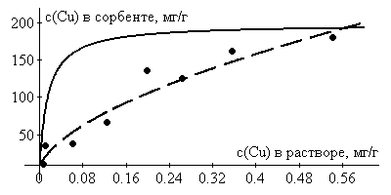
Рисунок 1 – Изотерма сорбции ионов меди из водных растворов (рН 5-5,5): 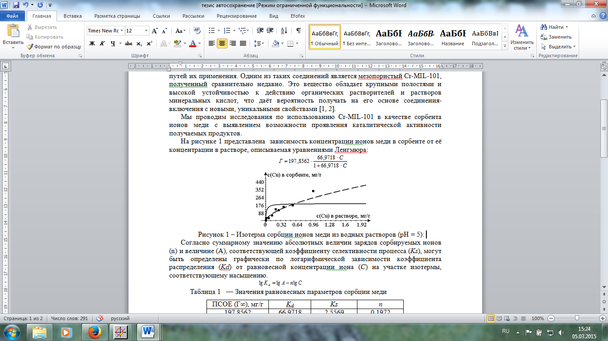 модель Ленгмюра: $Г=\text{197},\text{8562}⋅\frac{\text{66},\text{9718}⋅С}{1+\text{66},\text{9718}⋅С}$; модель Фрейндлиха: $Г=\text{269},\text{153}⋅С^{0,\text{586}}$
Анализ изотермы показал, что полная статистическая обменная ёмкость сорбента (ПСОЕ) составляет 197,9 мг/г, коэффициент распределения (K_{d}) равен 411,2. Используя уравнение $\text{lg}K_{d}=\text{lg}A−n\text{lg}C$ [3], выяснили, что заряды извлекаемых ионов (n) составляют значения, близкие к нулю (0,1972), что говорит о сорбции незаряженных форм меди. Коэффициент селективности (K_{s}), соответствующий значению А приведенного уравнения, гораздо больше единицы (360,4956), что свидетельствует о высоком сродстве сорбента по отношению к извлекаемым формам меди.
Литература
- Дыбцев Д.Н. Закономерности синтеза, строения и свойств пористых металл-органических координационных полимеров и их производных: дис. … доктора хим. наук. Новосибирск. 2013, 248 с.
- Коваленко К.А. Соединения включения на основе мезопористого терефталата хрома(III) MIL-101: дис. … канд. хим. наук . Новосибирск, 2010. – 141 с.
- Старобинец Г.П., Седнев М.П. Ионообмен и сорбция из растворов. Изд-во АН БССР. 1963, С.25.

